**Муниципальное казенное дошкольное образовательное учреждение Мосальский детский сад комбинированного вида «Радуга»**

Педагогический проект

**Тема: «Добрая, любимая, самая красивая».**

**Посвящается Дню Матери**

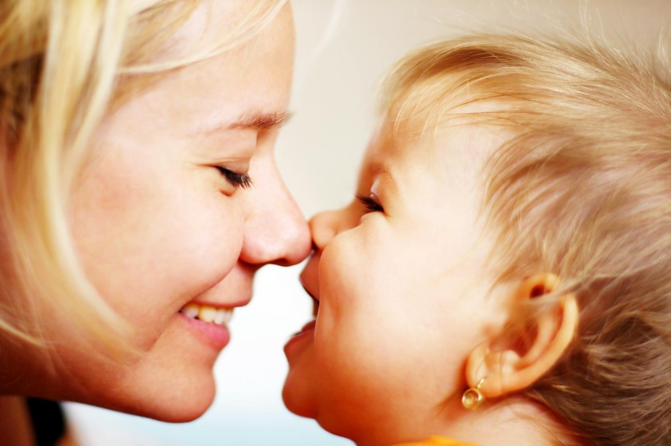

**Направление: социально-коммуникативное.**

Возрастная группа: старшая.

**Подготовили:**

**Воспитатели**

**Архарова Н.В.,**

**Молчанова Г.А.**

**г. Мосальск, 2018 г**

**Актуальность проекта:**

Мама - самое первое и самое дорогое слово для каждого человека. Пока рядом с нами наши мамы, мы чувствуем себя защищенными. Образ **матери -** символ родного дома, тепла, уюта, бескорыстной любви. Формирование отношений между ребенком дошкольного возраста и **матерью**имеет большое значение для развития личности ребенка. Чувства сопереживания и взаимопомощи близкому человеку – маме является необходимым составляющим в нравственном воспитании детей.

Праздник *«****День Матери****»* служит напоминаем необходимости уважительного отношения к труду **матери в семье и обществе**. Этот замечательный праздник появился в 1998 году и празднуется в последнее воскресенье ноября.

Актуальность данного **проекта**заключается в приобщении ребенка к семейным традициям и их развитии в современных условиях.

В настоящее время растет число неполных семей. Стремясь заработать на хлеб насущный, мамы меньше внимания уделяют детям и их воспитанию. Изменился возраст женщин, готовых к деторождению, и уровень влияния бабушек на воспитание детей значительно снизился: *«молодые»* бабушки работают, они не достигли пенсионного возраста.

В создавшейся ситуации большое влияние на воспитание ребенка оказывают средства массовой информации. Наблюдая демонстрируемые сцены насилия, дети, становятся не чувствительными к боли другого человека. Возможно поэтому, преобладание у современных детей потребительского отношения к **матери,** наблюдается всё больше.

Учитывая все эти проявления, каждые дошкольные образовательные учреждения, должны направить все свои усилия на формирование осознанного проявления заботы, любви и радости за своих родных и близких, а именно любви и уважения к **матери**. Каждый ребёнок должен помнить и понимать, что всё хорошее начинается именно с **матери** – хранительницы очага, кем для них является мама, какой любви, заботы и уважения она заслуживает. И если детский сад будет активно содействовать сближению **матерей и детей**, то в семьях установятся близкие, тёплые, доверительные отношения.

Наш **проект –** прекрасный повод поразмышлять о роли **матери** и семьи в жизни каждого человека.

**Цель** **проекта**: воспитание уважения, бережного и заботливого отношения к материу детей дошкольного возраста.

**Задачи:**

1. Сформировать знания детей дошкольного возраста о международном празднике - *«День матери»*.

2. Воспитывать у детей уважение и заботливое отношение к матери, бабушке, оказывать им посильную помощь *(убирать игрушки, накрывать на стол, протирать после еды стол и др)*.

3. Расширить сведения о членах семьи *(знать имена, отчества, профессию, место работы, увлечения)*.

4. Углубить знания детей о роли мамы в их жизни.

5. Обогащать детско-родительские отношения опытом совместной творческой деятельности.

6. Развивать творческие способности детей, желание делать подарки маме.

7. Способствовать развитию детской речи через выразительное чтение стихов, пословиц, составление рассказов о маме.

8. Развивать коммуникативные навыки детей.

**Паспорт** **проекта.**

**Направление:** социально-коммуникативное.

**Тип проекта**: информационно-творческий.

По количеству участников: фронтальный

По содержанию: интегративный (образовательные области: познавательное, социально-коммуникативное, речевое, художественно-эстетическое развитие)

По продолжительности: краткосрочный *(ноябрь, 2 недели с 16 по 30)*.

**Участники** **проекта**: дети, родители, воспитатели, музыкальный руководитель.

**Реализация** **проекта**:

Работа с детьми

тематические беседы о маме;

чтение рассказов и стихов о маме;

разучивание поговорок о маме;

прослушивание и разучивание песен о маме;

рассматривание книг, картинок о маме;

изобразительное творчество для тематической выставки подарки маме, мамин портрет;

оформление стенда «Добрая, любимая, самая красивая» с фотографиями мам.

**Работа с родителями:** подбор фото из семейного архива для проведения бесед с детьми и организации фотовыставки «Самая любимая, самая красивая», Разучивание с ребенком стихов, поговорок о маме.

Изготовление творческих работ для выставки *«Мамин портрет»*

**План реализации проекта**

**1 этап – подготовительный**

Формулировка проблемы, темы

Формулировка цели, задач и методов их достижения

Составление плана проектной деятельности

Планирование цикла бесед о маме

Подбор рассказов, стихов, поговорок, загадок о маме

Подбор фотографий мам для оформления стенда.

Помощь в подготовке и разработке утренника-концерта.

**2 этап – основной, организационно-практический**

Сотрудничество с родителями *(семейный архив, фото)*

*«Я у мамы на руках»*, *«Моя семья»*, *«Моя мама на работе»*

**Беседы с детьми.**

*«Зачем человеку нужна мама?», «Моя мама»*, *«Где работает моя мама»*

*«Праздник-День Матери»*

*«Мамы и их детеныши»* *(животные)*

Дидактические игры на тему «Мамы и профессии»

Прослушивание и разучивание музыкальных произведений о маме.

Составление рассказа о своей маме.

[**Чтение рассказов о маме**](Рассказы%20о%20маме.docx)**.**

[**Разучивание стихов, поговорок о маме**](Пословицы,%20поговорки,%20стихи%20о%20маме..docx)**.**

[**Разгадывание загадок**](загадки%20о%20маме.docx)

[**Изобразительная деятельность *(рисование)* *«Портрет мамы»*,**](НОД%20Портрет%20Мамы.docx)

**[Аппликация или моделирование](Конспект%20занятия%20ко%20Дню%20матери%20для%20старшей%20группы.docx) *[«Мамочка родная – любимая моя»](Конспект%20занятия%20ко%20Дню%20матери%20для%20старшей%20группы.docx)***

[**Лепка из соленого теста «*Пирожок для Мамы»***](НОД%20Пирожок%20для%20мамы.docx)

[**Оформление выставки детского творчества *«Моя мама»***](Выставка%20Портрет%20мамы.jpg)

**3 этап – заключительный**

[**Фотовыставка «Самая любимая, самая красивая»,**](Стенд.jpg)

Выставка детского творчества *«Портрет мамы»*

Праздничный концерт для мам.

Поздравление мам подготовленными подарками « Цветы для мам», «Сердечки для мамы»

Подготовка отчета о проделанной работе.

**Продукты** **проектной деятельности**:

1. Подборка рассказов, стихов, поговорок, загадок о маме.

2. Детское творчество: рисунки, поделки.(Выставка рисунков *«Портрет мамы»*, подарки мамам – сердечки.

3. Праздничный концерт для мам.

4. Обогащение знаний детей о роли мамы в их жизни через раскрытие образа матери в литературе, живописи, музыке.

6. Воспитание заботливого, уважительного отношения к маме.

7. Развитие творческих способностей детей.